# Rapport omzet per periode

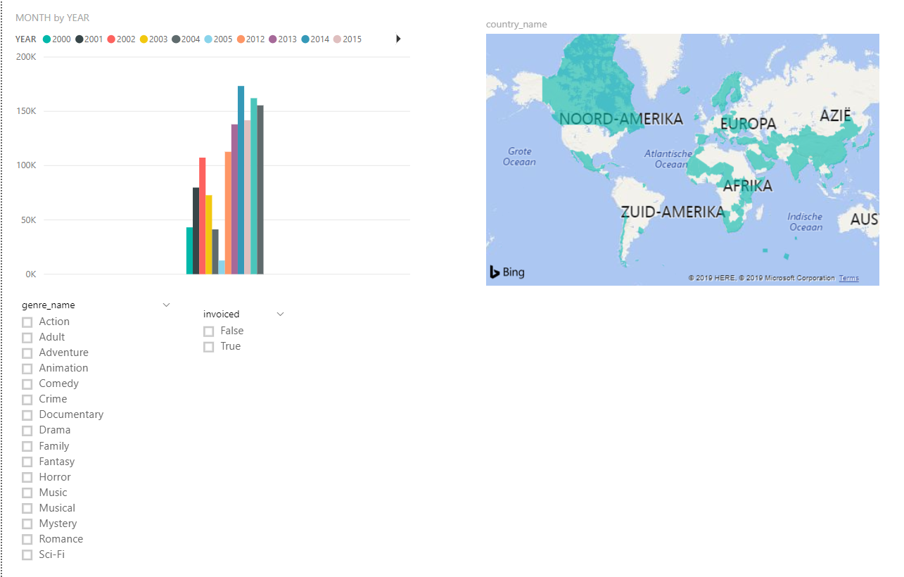

Dit is een screenshot voor opdracht 6 over opdracht 5B1

# Rapport abonnementsvormen per land

# 

Dit is een screenshot voor opdracht 6 over opdracht 5B2

# Rapport groei abonnementen

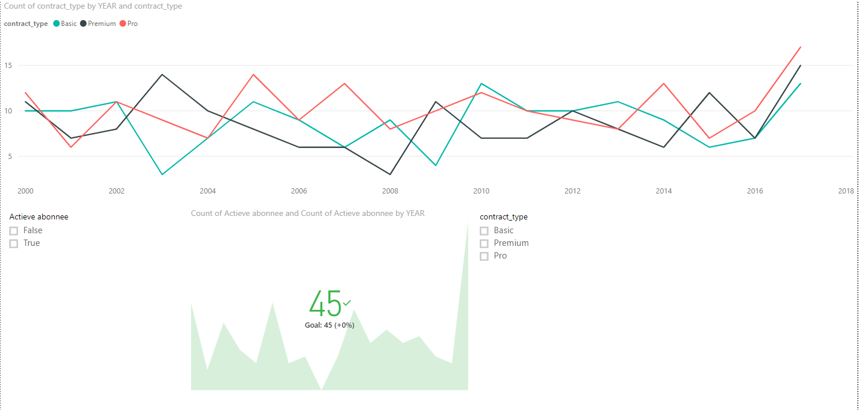

Dit is een screenshot voor opdracht 6 over opdracht 5B3. Bij deze ben ik afgeweken van mijn ontwerp, ik heb een lijngrafiek gebruiken in plaats van een staafgrafiek omdat het dan duidelijker is.

# Rapport groei leeftijdsgroepen

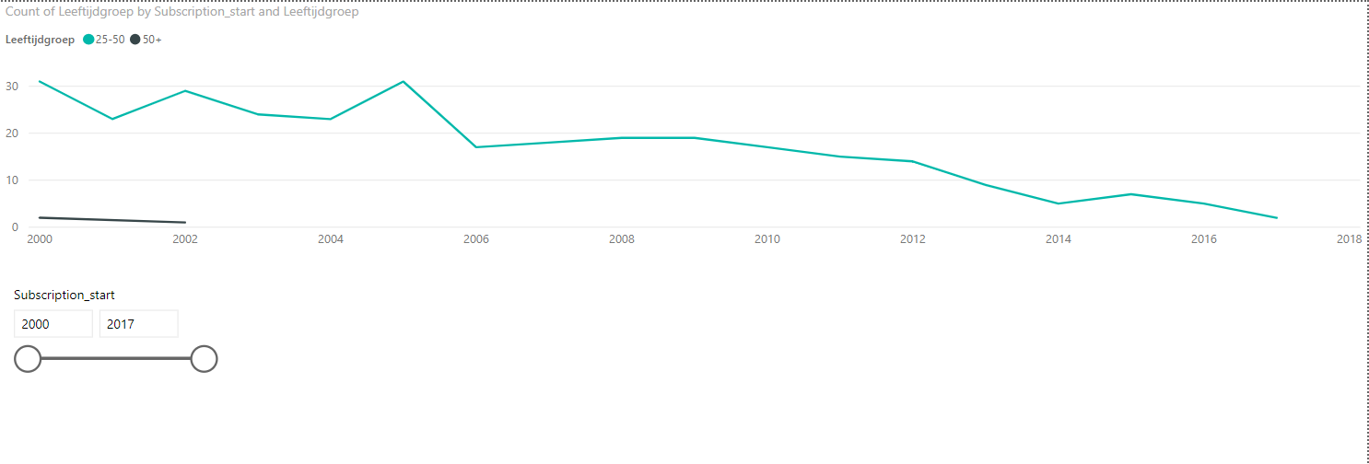

Dit is een screenshot voor opdracht 6 over opdracht 5B4